简单来说,适配器是一个带有最终目标方法的接口.原始类在实现适配器接口后,就成为了能达到最终目标要求的新类adapter.(一个肥宅,完全实现”科学健身”计划后,成为一个符合基佬俱乐部要求的壮汉)

一个接口规定了多个方法。现已有个类A，里面有一个和这个接口里方法相同的方法。适配器的作用就是把这个类和这个接口结合起来，而不是让类A直接去实现接口。
示例：
有一个Source类，拥有一个方法，待适配，目标接口是Targetable，通过Adapter类，将Source的功能扩展到Targetable里
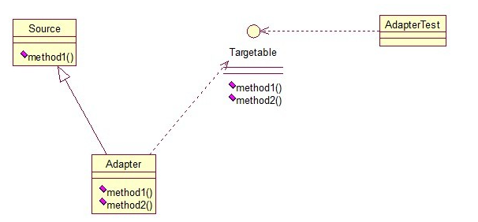
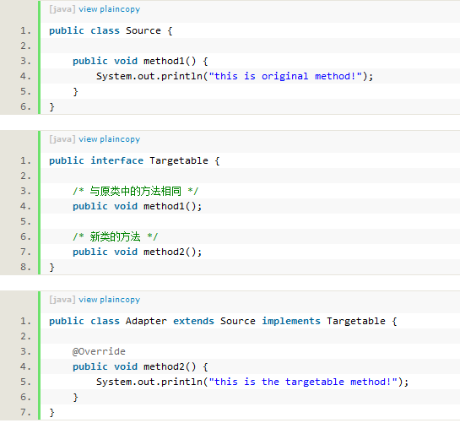
测试：
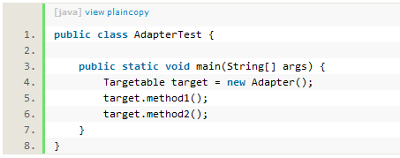
结果：

以上是类的适配器模式，还有对象的适配器模式和接口的适配器。
对象的适配器和上面类适配器模式差别不大，就是不用类去继承soucre类了，而是直接在适配器类里，定义一个soucre，而在重写method1()方法时，调用soucre对象的method1()方法。
